Lås upp/ öppna dörr
Håll upp nyckelbrickan ovanför sifferknapparna mot läsaren/porttelefonen eller mot mitten. Systemet registrerar nyckelbrickan och låser upp/ öppnar dörren.

Porttelefoni
Uppringning med namnlista – namnlista finns bara i det trapphuset man bor på.
1. Använd pilarna för att bläddra mellan efternamn och klicka på knappen under telefonluren för att välja efternamnet.
2. Använd därefter pilarna för att välja förnamn och klicka på knappen under luren för att ringa upp.
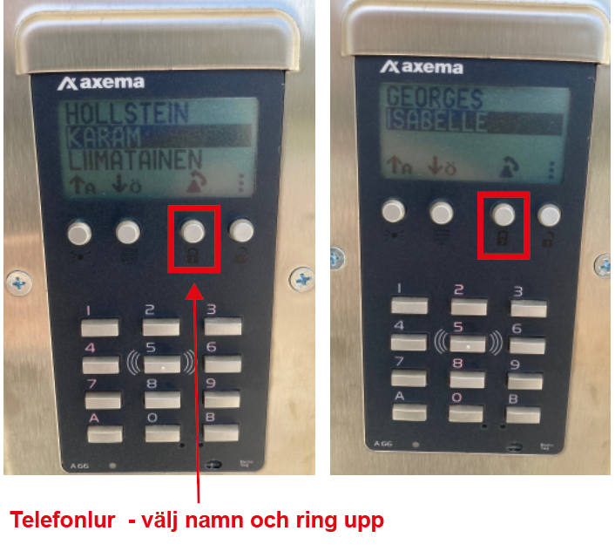
Porttelefonen ringer automatiskt upp personen (din mobiltelefon). När du svarar i din mobiltelefon kommer en röst berätta att samtalet kommer från port (x). Därefter kan personen vid porten identifiera sig. För att låsa upp dörren används knapp 5 på din mobiltelefon.
Pinkod till dörren
Portkoden aktiverad mellan 06 och 18. Kod 2225

